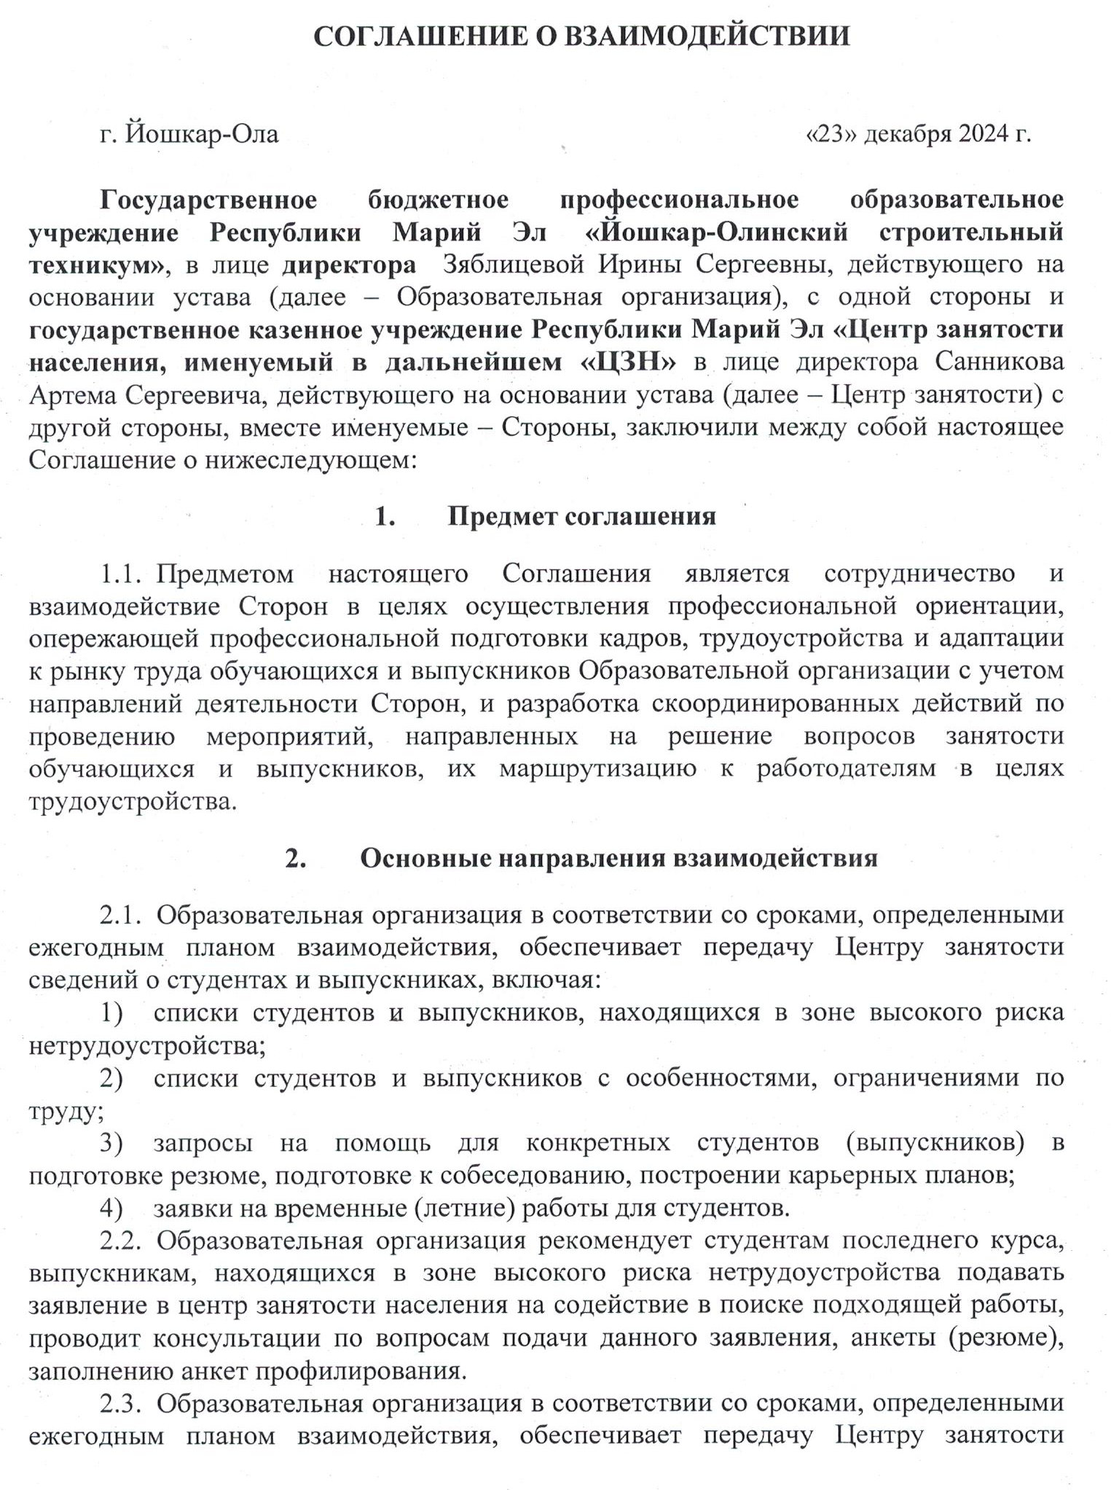

запросов:
- на структуру и содержание информационных материалов для студентов о рынке труда региона, востребованных специальностях, навыках и квалификациях;
- на структуру и содержание информационных материалов для преподавательского состава, формирующего программы обучения, спецкурсы, о рынке труда региона, востребованных специальностях, навыках и квалификациях.
  - Образовательная организация обеспечивает на постоянной основе информирование Центра занятости о проводимых мероприятиях, в том числе направляет планы организации ярмарок, дней карьеры, профтуров (экскурсий на предприятия) и при необходимости информацию, приглашения к участию для размещения на информационных ресурсах (официальном сайте) Центра занятости о таких мероприятиях.
  - Образовательная организация направляет в Центр занятости:
- запросы на реализацию совместных мероприятий, площадок для их организации;
- запросы на предоставление спикеров на мероприятия центра карьеры, преподавателей для учебных курсов о трудоустройстве и развитии карьеры.
  - Образовательная организация осуществляет передачу Центру занятости запросов на обучение специалистов центра карьеры особенностям составления резюме, собеседований, построения карьерных планов, иным компетенциям, связанным с содействием трудоустройству и развитию карьеры.
  - Образовательная организация готовит и передает Центру занятости рекомендации по повышению эффективности работы центра занятости, улучшению потенциала с точки зрения трудоустройства молодежи.
  - Образовательная организация информирует работодателей, принявших студентов и выпускников на производственные практики и стажировки (при посредничестве образовательной организации), о возможности предоставить на ЕЦП «Работа в России» обратную связь по итогам прохождения студентами и выпускниками производственных практик и стажировок.
  - Центр занятости обеспечивает обучение ответственных сотрудников Образовательной организации по особенностям подачи заявления в центр занятости населения на содействие в поиске подходящей работы, заполнению сопровождающих заявление документах, порядку работы центра занятости с гражданами, подавшими указанное заявление, в том числе порядку формирования, согласования и выполнения индивидуального плана содействия занятости гражданина, предоставления гражданам сервисов в сфере занятости населения.
  - Центр занятости в соответствии со сроками, определенными ежегодным планом взаимодействия, предоставляет Образовательной организации сведения в отношении ее студентов и выпускников:
- об активности студентов в мероприятиях Центра занятости (ярмарках, мастер-классах, профтурах и т.д.);
- об активности студентов по получению сервисов подготовки резюме, подготовки к собеседованию, построении карьерных планов;
- доступные данные мониторинга трудоустройства выпускников;
- сведения об обращениях выпускников в Центр занятости населения после выпуска из Образовательной организации;
- сведения о реализации индивидуальной работы со студентами последнего года обучения, в отношении которых выявлены повышенные риски трудоустройства, и перечень которых передан Центру занятости Образовательной организацией.
  - Центр занятости в соответствии со сроками, определенными ежегодным планом взаимодействия, предоставляет Образовательной организации сведения в отношении работодателей, заинтересованных в партнерстве, и организуемых в целях взаимодействия с ними мероприятиях, в том числе:
- работодателях, заинтересованных в проведении производственных практик и стажировок, участии в итоговой аттестации студентов (выпускников) Образовательной организации, участие в подготовке программ обучения Образовательной организации;
- работодателях, предъявляющих спрос на целевое обучение;
- работодателях, проводящих профтуры, графики данных мероприятий;
- работодателях, инициирующих ярмарки вакансий, графики данных мероприятий;
- перечни заинтересованных работодателей для участия в планируемых ярмарках, днях карьеры, в том числе региональном и федеральном этапах Всероссийской ярмарки трудоустройства «Работа России»;
- перечни работодателей, имеющих договор на временные работы и общественные работы;
- приглашения на открытые и массовые отборы, групповые собеседования с работодателями.
  - Центр занятости в соответствии со сроками, определенными ежегодным планом взаимодействия, предоставляет Образовательной организации информационные материалы по рынку труда, в том числе характеризующие:
- востребованные навыки и компетенции по специальностям и направлениям подготовки Образовательной организации;
- уровень текущей и прогнозируемой востребованности по специальностям и направлениям подготовки Образовательной организации;
- уровню заработной платы по специальностям и направлениям подготовки Образовательной организации;
- наиболее активных работодателей, предъявляющих спрос по специальностям и направлениям подготовки Образовательной организации.
  - Центр занятости в соответствии со сроками, определенными ежегодным планом взаимодействия, предоставляет Образовательной организации информационные материалы о возможностях портала «Работа в России», информационные материалы о возможностях взаимодействия с кадровым центром «Работа России».
  - Центр занятости предоставляет Образовательной организации по ее запросу имеющиеся площадки для проведения мероприятий в центрах занятости (оборудованные залы групповых занятий при наличии).
  - Центр занятости предоставляет Образовательной организации по ее запросу кандидатуры спикеров на мероприятия центра карьеры, преподавателей для учебных курсов о трудоустройстве и развитии карьеры.
  - Центр занятости по запросу Образовательной организации организует обучение специалистов центра карьеры особенностям составления резюме, собеседований, построения карьерных планов, иным компетенциям, связанным с содействием трудоустройству и развитию карьеры.
  - Центр занятости готовит и передает Образовательной организации рекомендации по повышению эффективности работы центра карьеры, улучшению потенциала с точки зрения трудоустройства молодежи и ее маршрутизации к работодателям.
  - Центр занятости обеспечивает сбор обратной связи от работодателей на ЕЦП «Работа в России» по итогам прохождения студентами и выпускниками производственных практик и стажировок.

Условия взаимодействия
  - Для создания необходимых условий выполнения Соглашения Стороны определяют из числа своих сотрудников ответственных за организацию взаимодействия Сторон, уполномоченных вести переговоры по вопросам исполнения настоящего Соглашения.
  - Стороны осуществляют реализацию направлений, указанных в разделе 2 настоящего Соглашения, в соответствии с ежегодным планом взаимодействия. Предложения по составу плана взаимодействия предоставляются друг другу не позднее 15 декабря года, предшествующего году реализации плана. Ежегодный план согласуется сторонами не позднее 15 января года, в котором он реализуется.
  - Стороны обязуются не разглашать конфиденциальные сведения, ставшие известными им в процессе совместной деятельности, за исключением случаев, предусмотренных действующим законодательством.

Права и обязанности Сторон
  - Образовательная организация обязуется осуществлять реализацию закрепленных за ней мероприятий ежегодного плана взаимодействия.
  - Центр занятости населения обязуется осуществлять реализацию закрепленных за ним мероприятий ежегодного плана взаимодействия.
  - Сторона вправе при необходимости и по согласованию другой Стороны вносить корректировки в ежегодный план взаимодействия.

Срок действия Соглашения, порядок его изменения и расторжения
  - Соглашение вступает в силу с даты его подписания Сторонами и действует бессрочно.
Если не позднее, чем за 1 (один) месяц до окончания срока действия Соглашения ни одна из Сторон не направит другой Стороне письменное уведомление о своем намерении расторгнуть Соглашение, то действие Соглашения автоматически продлевается на следующий календарный год на тех же условиях. Количество автоматических пролонгаций (продлений) сроков действия Соглашения является неограниченным.
  - Соглашение может быть расторгнуто:
по соглашению Сторон;
при прекращении деятельности или ликвидация одной из Сторон;
в результате одностороннего отказа одной из Сторон от исполнения Соглашения путем направления другой Стороне письменного уведомления не позднее, чем за 30 (тридцать) календарных дней до предполагаемой даты расторжения Соглашения.
  - Соглашение или отдельные его положения могут быть изменены или дополнены по согласованию Сторон путем заключения дополнительных соглашений, являющихся неотъемлемыми частями настоящего Соглашения.

Обстоятельства непреодолимой силы
  - Ни одна из Сторон не несет ответственность за полное или частичное неисполнение своих обязательств по Соглашению, если исполнение обязательств оказалось невозможным вследствие действия обстоятельств непреодолимой силы, то есть чрезвычайных и непредотвратимых при данных условиях обстоятельств, возникших помимо воли и желания Сторон.
  - Сторона, для которой создалась невозможность исполнения обязательств по Соглашению вследствие действия обстоятельств непреодолимой силы, должна в течение 3 (трех) календарных дней письменно известить другую Сторону о датах начала и прекращения указанных обстоятельств.
  - Если обстоятельства непреодолимой силы будут продолжаться более 2 (двух) месяцев, то каждая из Сторон имеет право расторгнуть Соглашение при условии письменного уведомления другой Стороны о своих намерениях за 20 (двадцать) календарных дней до предполагаемой даты расторжения Соглашения и произвести взаиморасчеты за 5 (пять) календарных дней до даты расторжения Соглашения.

Заключительные положения
  - Стороны обеспечивают защиту персональных данных в соответствии с Федеральным законом от 27.07.2006 № 152-ФЗ «О персональных данных».
  - Соглашение составлено в двух экземплярах, имеющих одинаковую юридическую силу, по одному экземпляру для каждой из Сторон.
  - Все споры и разногласия, возникающие из настоящего Соглашения, будут решаться путем переговоров между Сторонами.
